WasserWissensExkursion: Lebensraum Bach
Am Samstag, 29. Oktober, 14 bis 16.30 Uhr, lädt das WasserWissensWerk an der Steinbachtalsperre bei Kempfeld zu einer Exkursion am „Lebensraum Bach“ ein. Der Flachsbach, der ganz in der Nähe des WasserWissensWerks fließt, bietet ideale Bedingungen für die Exkursion. Warum welche kleinen Tiere in unseren Fließgewässern leben und welche grundlegenden ökologischen Faktoren hier eine Rolle spielen wird ausführlich von den Biologen des Umweltcampus Birkenfeld erklärt. Ausgerüstet mit Becherlupen und Köchern sammeln die Teilnehmenden interessante Kleinstlebewesen wie z.B. Flohkrebse oder Köcherfliegenlarven. Im Blauen Klassenzimmer des WasserWissensWerks werden die Tiere unter Mikroskopen einmal genauer bestimmt und danach wieder zurück in ihren Lebensraum Bach gebracht. Der lehrreiche Ausflug an den Bach wird auch für Kinder anschaulich erklärt. Naturfreunde ab 8 Jahren in Begleitung, aber auch erwachsene Teilnehmende sind zu einer Exkursion mit Natur- und Lernerlebnis eingeladen. Bitte Gummistiefel, Entdeckerlust und med. Maske für das WasserWissensWerk nicht vergessen. Die Leitung hat Biologe Wolfram Remmers vom Umwelt-Campus Birkenfeld.
Die Teilnahme ist kostenfrei. Der Treffpunkt befindet sich am WasserWissensWerk, am Steinberg 1, 55758 Kempfeld. Eine Anmeldung ist beim WasserWissensWerk, Telefon 06786 290 93 210 (Mi-Fr 10-17 Uhr) oder unter info@wzv-birkenfeld.de erforderlich.
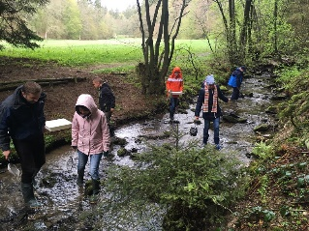
WasserWissensExkursion: Lebensraum Bach
Foto: © WasserWissensWerk Kempfeld*
*freie Nutzung im Kontext dieser Pressemeldung

